ผลการปฏิบัติงานของงานอำนวยการ

ผลการปฏิบัติงานประจำเดือน กุมภาพันธ์ 2568
ประจำปีงบประมาณ พ.ศ. 2568
สถานีตำรวจภูธรตุยง

1 ก.พ. 2568
เมื่อวันที่ 1 ก.พ. 2568 เวลา 09.00 น. พ.ต.ท.วสัน รักชาติพานิช สวญ.สภ.ตุยง ตรวจสอบเส้นทาง
พร้อมกำชับข้าราชการตำรวจ สภ.ตุยง ที่ทำหน้าที่ รปภ.หน่วยเลือกตั้งสมาชิกสภาองค์การบริหารส่วนจังหวัดปัตตานี
และนายกองค์การบริหารส่วนจังหวัดปัตตานี ในแต่ละหน่วยให้มีความพร้อมทั้งอุปกรณ์ในการปฏิบัติหน้าที่
ปฏิบัติภารกิจตามยุทธวิธีและตื่นตัวอยู่เสมอ
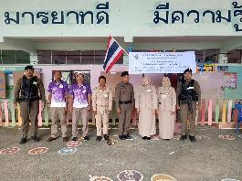
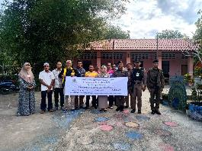
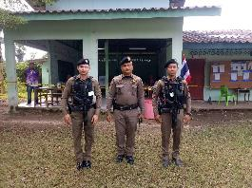
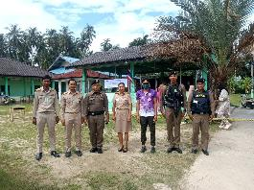
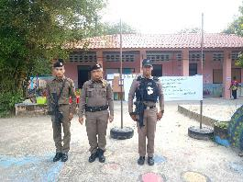
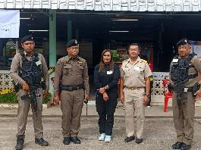
4 ก.พ. 2568
เมื่อวันที่ 4 ก.พ. 2568 เวลา 08.45 น. พ.ต.ท.วสัน รักชาติพานิช สวญ.สภ.ตุยง พ.ต.ท.ชวิศ ไวยวุฒิสวป.สภ.ตุยง พร้อมด้วยข้าราชการตำรวจชุด ตชส. สภ.ตุยง ร่วมกิจกรรม "พบปะยามเช้า" พูดคุยหารือ และแลกเปลี่ยนความคิดเห็น กับผู้ใหญ่บ้าน เพื่อให้ส่วนราชการต่างๆ และหน่วยงานที่เกี่ยวข้องประสานความร่วมมือซึ่งกันและให้เป็นอันหนึ่งอันเดียวกัน ณ ที่ทำการผู้ใหญ่บ้าน ม.2 ท่าด่าน ตำบล ดอนรัก อำเภอหนองจิก จังหวัดปัตตานี
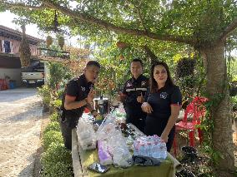
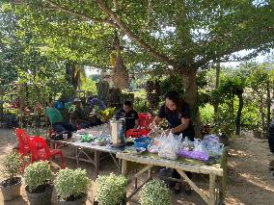
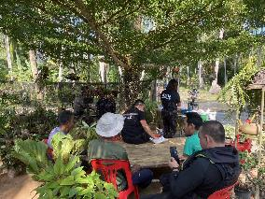
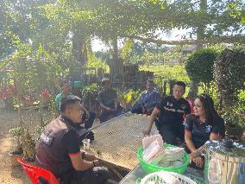
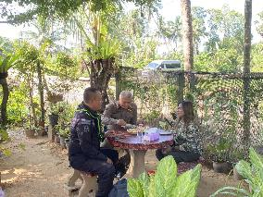
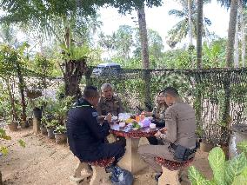
7 ก.พ. 2568
เมื่อวันที่ 7 ก.พ. 2568 เวลา 09.55 น. พล.ต.ต.ธเรศ แก้วละเอียด รรท.รอง ผบช.ภ.9/รอง ผบ.ศปก.ตร.สน. พล.ต.ต.สันทัศน์ เชื้อพุฒตาล ผบก.ภ.จว.ปัตตานี พ.ต.อ.กองอรรถ สุวรรณขำ รอง ผบก.ภ.จว.ปัตตานี ตรวจเยี่ยม สภ.ตุยง พบ พ.ต.ท.วสัน รักชาติพานิช สวญ.สภ.ตุยง พ.ต.ท.ชวิศ ไวยวุฒิ สวป.สภ.ตุยง ร.ต.อ.เจตนรินทร์ เจตนุรักษ์รอง สว.(สอบสวน) สภ.ตุยง และข้าราชการตำรวจในสังกัดให้การต้อนรับ จึงได้เน้นย้ำข้อสั่งการไว้ดังนี้
- ให้เพิ่มความเข้มในการตรวจตราของจุดตรวจ ด่านตรวจ จุด Pop up รถต้องสงสัย หากพบให้ขอตรวจค้นโดยละเอียดและก่อนปฏิบัติหน้าที่ ให้สำรวจรอบจุดตรวจ ด่านตรวจด้วยว่ามีสิ่งต้องสงสัยหรือไม่
- ในการเข้าตรวจสอบที่เกิดเหตุ ขอให้ใช้ความระมัดระวัง คำนึงถึงความปลอดภัยไว้เป็นอันดับแรก และเจ้าหน้าที่ที่ออก ว.4 ตรวจสอบอาวุธปืนประจำกายและส่วนควบให้มีความพร้อมอยู่เสมอ
- ให้เพิ่มความระมัดระวังและมีการซักซ้อมแผนเผชิญเหตุ ป้องกันที่ตั้งอยู่เสมอ พร้อมตอบได้ได้ทันที
หากมีสถานการณ์ และในการปฏิบัติหน้าที่หรือภารกิจส่วนตัวอย่าประมาท โดยเด็ดขาด
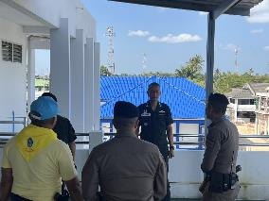
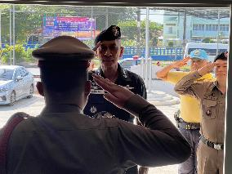
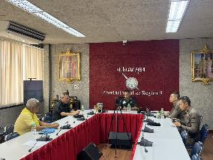
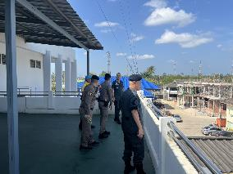
7 ก.พ. 2568
เมื่อวันที่ 7 ก.พ. 2568 เวลา 07.00 น. ภายใต้การอำนวยการของ พ.ต.ท.วสัน รักชาติพานิช สวญ.สภ.ตุยง พ.ต.ท.ชวิศ ไวยวุฒิ สวป.สภ.ตุยง มอบหมายให้ ร.ต.ท.ยุโสบ ดะยังหมีด รอง สว.(ป.) สภ.ตุยง พร้อมข้าราชการตำรวจจิตอาสา สภ.ตุยง ร่วมกิจกรรมจิตอาสาพัฒนาปรับภูมิทัศน์​ ให้มีความสะอาดและเรียบร้อย ณ มัสยิดนูรุลฮูดา ต.ตุยง อ.หนองจิก จว.ปัตตานี
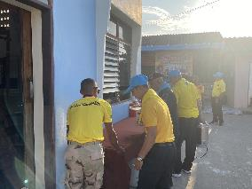
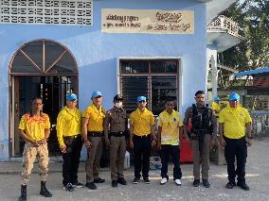
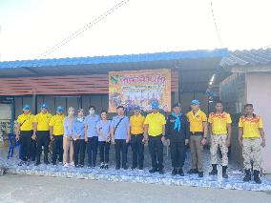
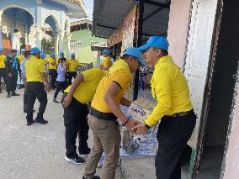
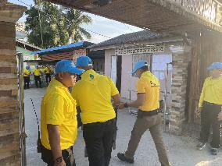
07 ก.พ. 2568
เมื่อวันที่ 07 ก.พ. 2568 เวลา 16.00 น. พ.ต.ท.วสัน รักชาติพานิช สวญ.สภ.ตุยง พ.ต.ท.ชวิศ ไวยวุฒิสวป.สภ.ตุยง พร้อมข้าราชการตำรวจ สภ.ตุยง ร่วมต้อนรับผู้บังคับบัญชาและร่วมพิธีรดน้ำศพฯ
ส.ต.ท.อนุชา ขวัญทองอ่อน ผบ.หมู่ (ป.) สภ.หนองจิก จว.ปัตตานี ผู้วายชนจากเหตุการณ์ความไม่สงบ โดยมี
พล.ต.ต.ธเรศ แก้วละเอียด รรท.รอง ผบช.ภ.9/ รอง ผบ.ศปก.ตร.สน. เป็นประธานในพิธี ณ วัดมุจลินทวาปีวิหารฯ
ต.ตุยง อ.หนองจิก จว.ปัตตานี
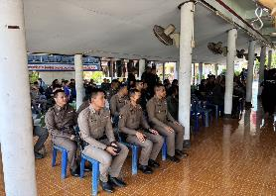
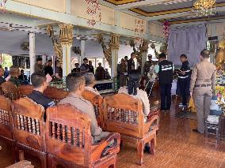
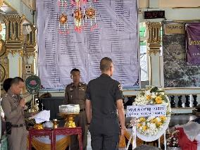
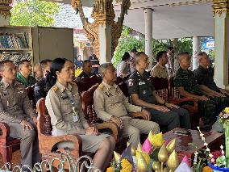
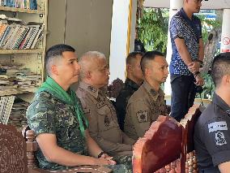
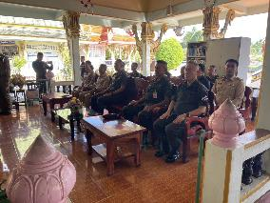
10 ก.พ.2568
วันที่ 10 ก.พ.2568 เวลา 14.00 น. ภายใต้การอำนวยการของ พ.ต.ท.วสัน รักชาติพานิช สวญ.สภ.ตุยง มอบหมายให้ พ.ต.ท.ชวิศ ไวยวุฒิ สวป.สภ.ตุยง ร่วมพิธีปลดเป้ วางปืน ให้กับกำลังพลสมาชิกกองอาสารักษาดินแดนพ้นจากการปฏิบัติหน้าที่ เนื่องจากเกษียณอายุครบ 60 ปี โดยมี นายนูรดี อับดุลราฮิม นายอำเภอหนองจิก​ เป็นประธานในพิธี ณ ห้องประชุมอำเภอหนองจิก อำเภอหนองจิก จังหวัดปัตตานี
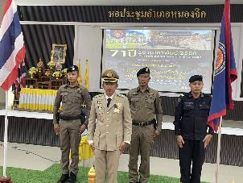
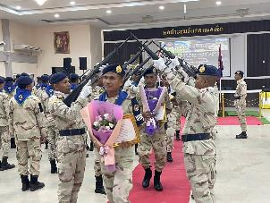
11 ก.พ. 2568
เมื่อวันที่ 11 ก.พ. 2568 เวลา 09.00 น. พ.ต.ท.วสัน รักชาติพานิช สวญ.สภ.ตุยง ร.ต.อ.หญิง​ ซาลีฮะห์ ​ หมานอะ​ รอง​ สว.ฝอ.​ฯ​ ปรก.สภ.ตุยง​ พร้อมข้าราชการตำรวจจิตอาสา สภ.ตุยง
- ร่วมกิจกรรมจิตอาสาบริจาคโลหิต ตามแผนรับบริจาคโลหิตของสำนักงานเหล่ากาชาดปัตตานี ณ หอประชุมอำเภอหนองจิก​ ตำบลตุยง อำเภอหนองจิก จังหวัดปัตตานี
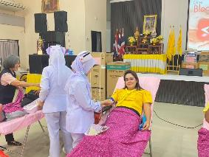
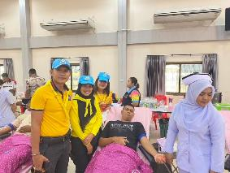
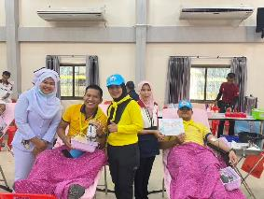
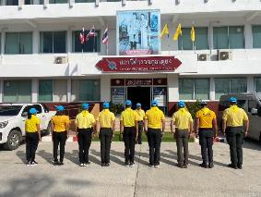
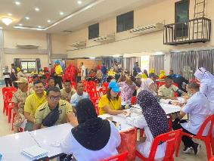
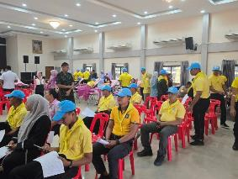
11 ก.พ. 2568
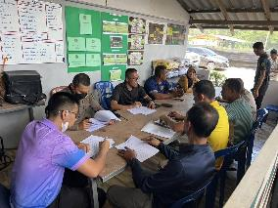
เมื่อวันที่ 11 ก.พ. 2568 เวลา 14.00 น. ภายใต้การอำนวยการของ พ.ต.ท.วสัน รักชาติพานิช สวญ.สภ.ตุยง มอบหมายให้ พ.ต.ท.ชวิศ ไวยวุฒิ สวป.สภ.ตุยง ร่วม 3 ฝ่าย ประชุมวางแผนการซักซ้อมแผนการรักษา
ความปลอดภัยเมืองเศรษฐกิจ ต.ลิปะสะโง อ.หนองจิก ณ ชคต.ลิปะสะโง
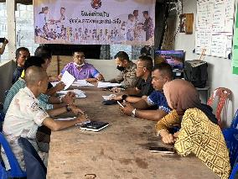
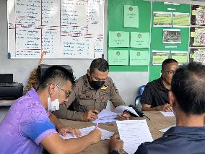
13 ก.พ.2568
เมื่อวันที่ 13 ก.พ.2568 เวลา 09.00 น. ภายใต้การอำนวยการของ พ.ต.ท.วสัน รักชาติพานิช สวญ.สภ.ตุยงพ.ต.ท.ชวิศ ไวยวุฒิ สวป.สภ.ตุยง มอบหมายให้ ด.ต.หญิง พัชรี ชุมแก้ว ผบ.หมู่ (ป.) สภ.ตุยง พร้อมด้วยชุด ตชส. สภ.ตุยง ทำหน้าที่สอนตามโครงการแดร์ (D A R E ) การศึกษาเพื่อต่อต้านการใช้ยาเสพติดในเด็กนักเรียน
ให้กับนักเรียนโรงเรียนพระราชดำริ (ศูนย์ครูใต้) พร้อมกับแนะแนวทางในการป้องกันตัวเองกับภัยออนไลน์
ณ ห้องเรียนประถมปีที่ 5 โรงเรียนพระราชดำริ (ศูนย์ครูใต้) อ.หนองจิก จว.ปัตตานี
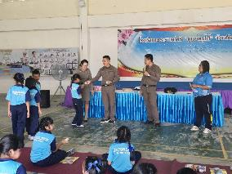
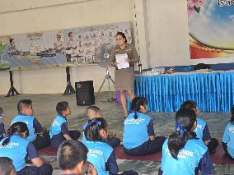
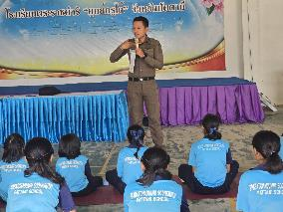
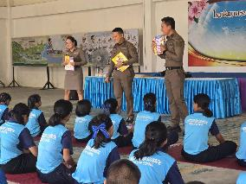
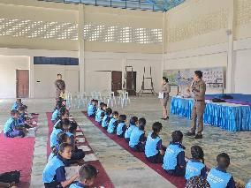
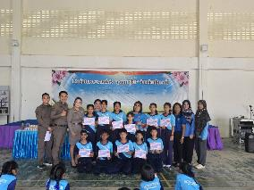
14 ก.พ. 2568
เมื่อวันที่ 14 ก.พ. 2568 เวลา 09.00 น. พ.ต.ท.วสัน รักชาติพานิช สวญ.สภ.ตุยง พ.ต.ท.ชวิศ ไวยวุฒิสวป.สภ.ตุยง ร.ต.อ.ศุภณัฐ ไกรษร รอง สว.(จร.) สภ.ตุยง ร.ต.อ.ณัฐวุฒิ ลอยลิบ รอง สวป.สภ.ตุยง
ร.ต.อ.พลกฤต เริ่มบาง รอง สว.(สอบสวน) สภ.ตุยง ร.ต.อ.หญิง​ ซาลีฮะห์ ​ หมานอะ​ รอง​ สว.ฝอ.​ฯ​ ปรก.สภ.ตุยง​พร้อมด้วยข้าราชการตำรวจ สภ.ตุยง ร่วมจัดอบรม “ โครงการสร้างเครือข่ายการมีส่วนร่วมของประชาชน
ในการป้องกันอาชญากรรมระดับตำบล ประจำปีงบประมาณ พ.ศ.2568 ” เพื่อสนับสนุนการป้องกันอาชญากรรม
ในทุกมิติ ผ่านสื่อสาธารณะทุกรูปแบบ โดยมี พ.ต.ท.วสัน รักชาติพานิช สวญ.สภ.ตุยง เป็นประธาน
ณ ศาลาเอนกประสงค์บ้านท่าด่าน ต.ดอนรัก อ.หนองจิก จว.ปัตตานี
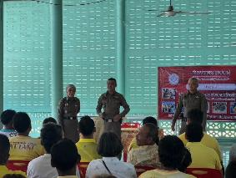
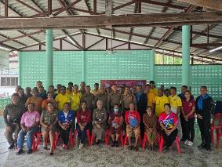
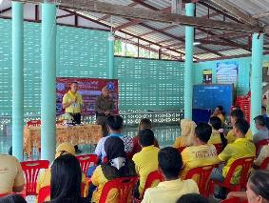
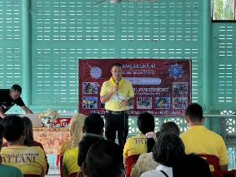
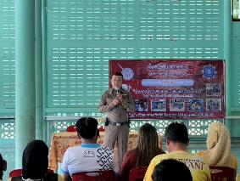
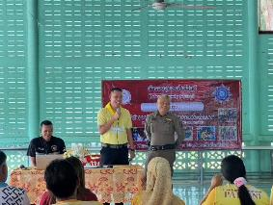
15 ก.พ. 2568
เมื่อวันที่ 15 ก.พ. 2568 เวลา 15.00 น. พ.ต.ท.ชวิศ ไวยวุฒิ สวป.สภ.ตุยง ร่วมกับ จนท.เทคโนฯ
และกองรักษาการณ์ ทำกิจกรรมพัฒนาปรับภูมิทัศน์ที่ตั้ง และจัดระเบียบการวางกรวยยางทำพื้นที่ปลอดภัย
ห้ามจอดรถบริเวณหน้า สภ.ตุยง
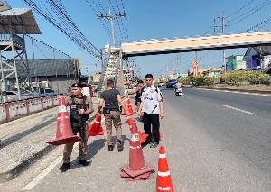
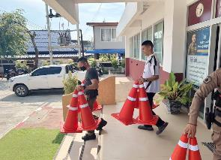
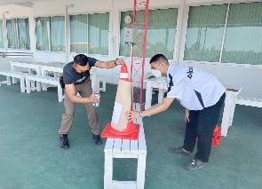
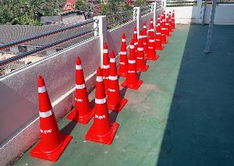
16 ก.พ.2568
เมื่อวันที่ 16 ก.พ.2568 เวลา 09.00 น. ภายใต้การอำนวยการของ พ.ต.ท.วสัน รักชาติพานิช สวญ.สภ.ตุยง มอบหมายให้ ร.ต.อ.หญิง ซาลีฮะห์ หมานอะ รอง สว.ฝอ.ฯ ปรก. สภ.ตุยง เข้าร่วมพิธีพระราชทานดินฝังศพ
จ.ส.ต.ธวัชชัย แสงงาม ผบ.หมู่ (ป.) สภ.สุไหงโก-ลก จว.นราธิวาส โดยมี พล.ต.ท.ปิยะวัฒน์ เฉลิมศรี ผบช.ภ.9
เป็นประธานในพิธี ณ กูโบร์บ้านปาแดบูซู หมู่ที่ ๔ ตำบลสะดาวา อำเกอยะรัง จังหวัดปัตตานี
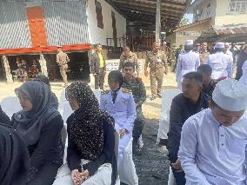
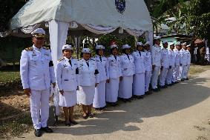
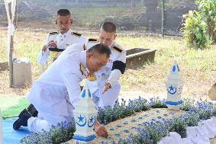
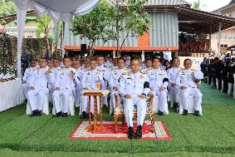
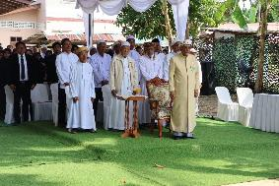
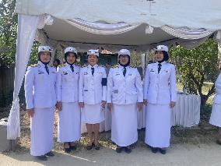
19 ก.พ. 2568
เมื่อวันที่ 19 ก.พ. 2568 เวลา 09.00 น. พ.ต.ท.วสัน รักชาติพานิช สวญ.สภ.ตุยง พ.ต.ท.คฑาวุธ บัวหลวงหน.สอบสวนฯ สภ.ตุยง พ.ต.ท.ศุภวิชญ์ ทองชุม สว.สส.สภ.ตุยง ร.ต.อ.หญิง ​ซาลีฮะห์​ หมานอะ รอง​ สว.ฝอ.​ฯ​ ปรก.สภ.ตุยง​ พร้อมด้วยข้าราชการตำรวจ สภ.ตุยง
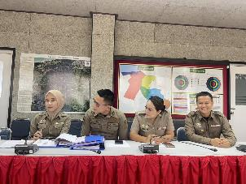
- ร่วมต้อนรับ พ.ต.ท.สุรศักดิ์ พรหมอินทร์ สว.ฝอ.ภ.จว.ปัตตานี พร้อมคณะเดินทางมาตรวจแฟ้ม
ผลการปฏิบัติงานชุมชนสัมพันธ์และการมีส่วนร่วมของประชาชนในการป้องกันอาชญากรรมประจำปีงบประมาณ
พ.ศ.2568 ไตรมาส (1-2)
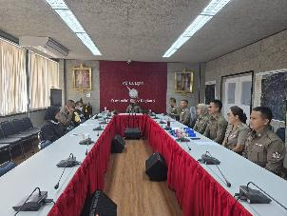
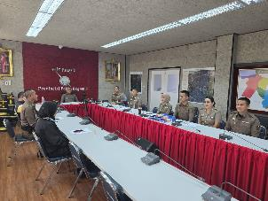
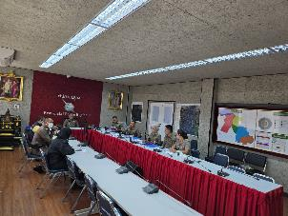
22 ก.พ. 2568
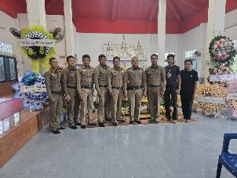
เมื่อวันที่ 22 ก.พ. 2568 เวลา 17.30 น. พ.ต.ท.วสัน รักชาติพานิช สวญ.สภ.ตุยง ร.ต.ท.อรุณ พูลศักดิ์
รอง สว.(ผช.พงส.) สภ.ตุยง พร้อมด้วยข้าราชการตำรวจ สภ.ตุยงเข้าร่วมพิธีสวดอภิธรรมศพ นายประเสริฐ แสงแก้ว บิดาของ ด.ต.เจตพล แสงแก้ว ผบ.หมู่.สส.สภ.ตุยง ณ.วัดแหลมดินสอ ต.เกาะนางคำ อ.ปากพะยูน จ.พัทลุง
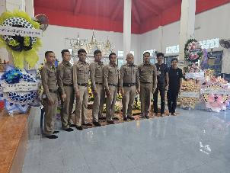
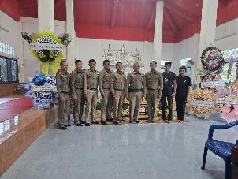
24 ก.พ. 2568
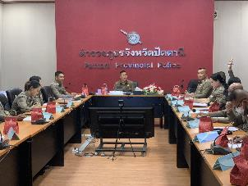
เมื่อวันที่ 24 ก.พ. 2568 เวลา 13.30 น. ภายใต้การอำนวยการของ พ.ต.ท.วสัน รักชาติพานิช สวญ.สภ.ตุยง มอบหมายให้ พ.ต.ท.ชวิศ ไวยวุฒิ สวป.สภ.ตุยง ร่วมประชุมการประเมินคุณธรรมและความโปร่งใส่ในการดำเนินงานของหน่วยงานภาครัฐ (ITA) เพื่อรับฟังแนวทางการปฏิบัติ ปัญหาข้อขัดข้องต่างๆ โดยมี พ.ต.อ.กองอรรถ สุวรรณขำ รอง ผบก.ภ.จว.ปัตตานี เป็นประธานการประชุม ณ ห้องประชุม ชั้น 3 ภ.จว.ปัตตานี
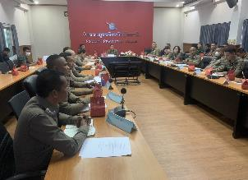
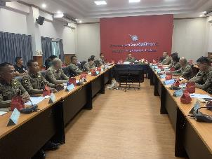
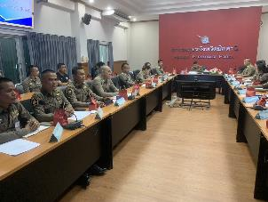

26 ก.พ. 2568
เมื่อวันที่ 26 ก.พ. 2568 เวลา 06.30 -16.30 น. ภายใต้การอำนวยการของ พ.ต.ท.วสัน รักชาติพานิชสวญ.สภ.ตุยง มอบหมายให้ พ.ต.ท.ชวิศ ไวยวุฒิ สวป.สภ.ตุยง พร้อมคณะทำงานชุดชุมชนยั่งยืน สภ.ตุยง
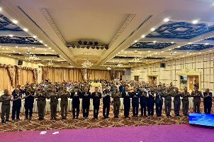
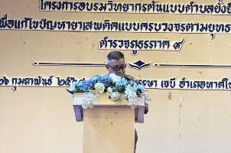
- อบรมโครงการอบรมวิทยากรต้นแบบตำบลยั่งยืน เพื่อแก้ไขปัญหายาเสพติดแบบครบวงจรตามยุทธศาสตร์ชาติ โดยมี พล.ต.ท.สาคร ทองมุณี นายกเทศเทศมนตรีนครหาดใหญ่ พร้อมด้วย ผู้บังคับการ,
รองผู้บังคับการ หน่วยในสังกัด ภ.9 ผู้แทนสำนักงาน ปปส.ภาค 9,คณะวิทยากร,ชุดปฏิบัติการตำบลยั่งยืนฯ
และข้าราชการตำรวจที่มีส่วนเกี่ยวข้อง ณ ห้องอบรมสิรินภา ชั้น M โรงแรมหรรษา เจบี อ.หาดใหญ่ จว.สงขลา
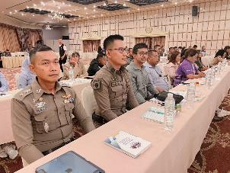
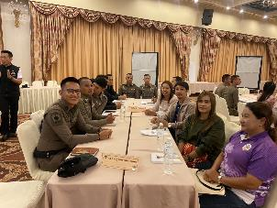
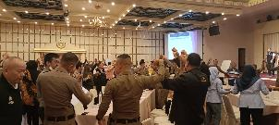
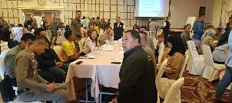
27 ก.พ. 2568
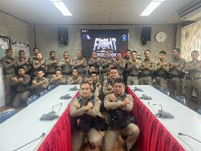
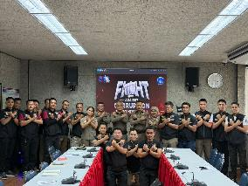
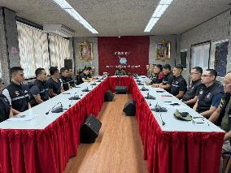
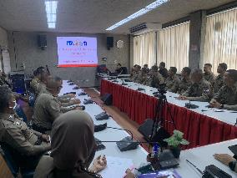
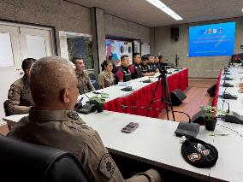
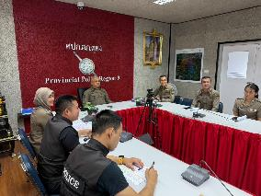
เมื่อวันที่ 27 ก.พ. 2568 ห้วงเวลา 09.00 - 12.00 น. งานป้องกันปราบปราม,งานจราจร ห้วงเวลา 14.00 - 16.00 น.
งานอำนวยการ,งานสืบสวน,งานสอบสวน ภายใต้การอำนวยการของ พ.ต.ท.วสัน รักชาติพานิช สวญ.สภ.ตุยง
พ.ต.ท.ชวิศ ไวยวุฒิ สวป.สภ.ตุยง พร้อมด้วยข้าราชการตำรวจในสังกัด ร่วมจัดกิจกรรมการต่อต้านการทุจริตและ
การเรียกรับสินบน พร้อมทั้งประชุมชี้แจง กำชับการปฏิบัติ ให้เป็นไปตามโครงการประเมินคุณธรรมและความโปร่งใสในการดำเนินงานของหน่วยงานภาครัฐ ITA ให้เป็นไปตามข้อสั่งการผู้บังคับบัญชา และตามที่ ป.ป.ช.กำหนด
ณ ห้องประชุม ชั้น 3 สภ.ตุยง จว.ปัตตานี

